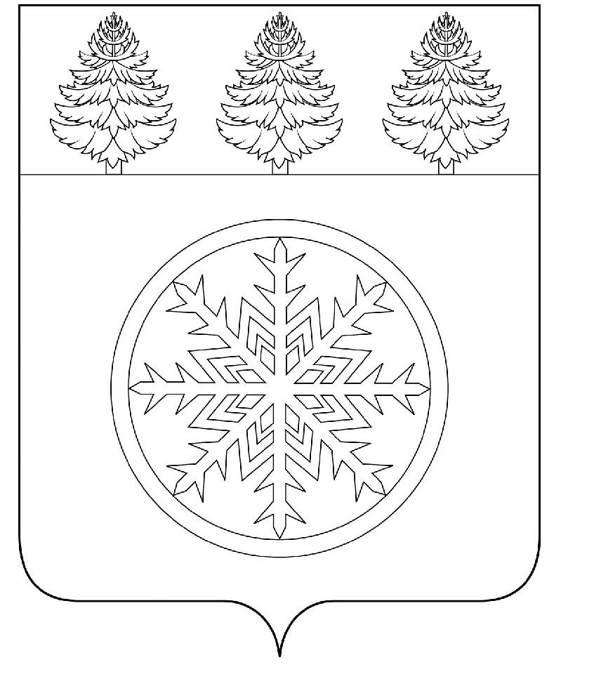

РОССИЙСКАЯ ФЕДЕРАЦИЯ
ИРКУТСКАЯ ОБЛАСТЬ

Администрация
Зиминского городского муниципального образования

П О С Т А Н О В Л Е Н И Е

от 15.11.2021 Зима № 899

О приёме заявок на получение субсидий из бюджета ЗГМО

В соответствии с Порядком предоставления субсидий юридическим лицам (за исключением субсидий государственным (муниципальным) учреждениям), индивидуальным предпринимателям на возмещение затрат по выполнению работ по благоустройству дворовых территорий в рамках муниципальной программы «Формирование современной городской среды Зиминского городского муниципального образования» на 2018-2024 годы, утвержденной постановлением администрации Зиминского городского муниципального образования от 29.03.2019 № 344, руководствуясь статьей 28 Устава Зиминского городского муниципального образования, администрация Зиминского городского муниципального образования
П О С Т А Н О В Л Я Е Т:
1. Комитету имущественных отношений, архитектуры и градостроительства администрации Зиминского городского муниципального образования (С.В. Беляевский) организовать прием заявок и проведение отбора юридических лиц (за исключением государственных (муниципальных) учреждений), индивидуальных предпринимателей для получения субсидии на возмещение затрат по выполнению работ по благоустройству дворовых территорий:
- Иркутская область, г. Зима, ул. Лазо, 27;
- Иркутская область, г. Зима, ул. Лазо, 29, в рамках муниципальной программы (далее - отбор).
2. Установить:
дату начала приема заявок на участие в отборе – 25 ноября 2021 г.;
дату окончания приема заявок на участие в отборе – 6 декабря 2021 г.
3. Заявки юридических лиц, индивидуальных предпринимателей на участие в отборе предоставляются в Комитет имущественных отношений, архитектуры и градостроительства администрации Зиминского городского муниципального образования в рабочие дни с 8:00 до 17:00 по адресу: 665390, г. Зима, улица Ленина, д. 5, кабинет № 311.
4. Опубликовать настоящее постановление в общественно-политическом еженедельнике г. Зимы и Зиминского района «Новая Приокская правда» и разместить на официальном сайте администрации Зиминского городского муниципального образования в информационно-телекоммуникационной сети «Интернет» http://www.zimadm.ru.
5. Контроль исполнения настоящего постановления возложить на первого заместителя мэра городского округа.

Мэр Зиминского городского
муниципального образования А.Н. Коновалов

